SỞ GD&ĐT BẮC NINH  CỤM TRƯỜNG THPT TT1-QV1-LVT  --------------------  (Đề thi có 04 trang) | ĐỀ KHẢO SÁT CHẤT LƯỢNG NĂM HỌC 2025-2026 MÔN: VẬT LÍ 12  (Thời gian làm bài: 50 phút, không kể thời gian phát đề)

Họ và tên: ............................................................................ | Số báo danh: ....... | Mã đề 0202

PHẦN I. Câu trắc nghiệm nhiều phương án lựa chọn. Thí sinh trả lời từ câu 1 đến câu 18 . Mỗi câu hỏi thí sinh chỉ chọn một phương án.
Câu 1. Một nhóm học sinh dùng ống nghiệm chứa 10 g paradichlorobenzene ngâm trong chậu nước nóng cho đến khi nó được hóa lỏng hoàn toàn. Sau khi lấy ống nghiệm chứa paradichlorobenzene ra khỏi chậu nước nóng và ghi lại dữ liệu trong quá trình paradichlorobenzene nguội đi như bảng bên dưới
Thời gian (s) | 0 | 1 | 2 | 3 | 4 | 5 | 6 | 7 | 8 | 9 | 10
Nhiệt độ | 65 | 58 | 52 | 53 | 53 | 53 | 53 | 53 | 51 | 47 | 42
Nhiệt độ đông đặc của paradichlorobenzene bằng bao nhiêu độ Kelvin?
A. . B. 326 K . C. . D. .
Câu 2. Bảng dưới đây ghi tên các loại nhiệt kế và nhiệt độ ghi trên thang đo của chúng. Để đo nhiệt độ của bàn là phải dùng nhiệt kế nào?
Loại nhiệt kế | Thủy ngân | Rượu | Kim loại | Y tế
Thang nhiệt độ | Từ đến | Từ đến | Từ đến | Từ đến
A. Nhiệt kế y tế. B. Nhiệt kế thủy ngân. C. Nhiệt kế kim loại. D. Nhiệt kế rượu.
Câu 3. Khi nhiệt độ một vật tăng trong thang nhiệt độ Celsius thì nhiệt độ của nó
A. giảm 1 K trong thang nhiệt độ Kelvin. B. tăng 274 K trong thang nhiệt độ Kelvin.
C. giảm 274 K trong thang nhiệt độ Kelvin. D. tăng 1 K trong thang nhiệt độ Kelvin.
Câu 4. Một vật đang được làm lạnh sao cho thể tích của vật không thay đổi. Nội năng của vật
A. tăng lên. B. không thay đồi. C. giảm đi. D. tăng lên rồi giảm đi.
Câu 5. Nguyên nhân nào sau đây ra áp suất chất khí?
A. Do các phân tử khí khi chuyển động va chạm vào thành bình.
B. Do chất khí có khối lượng nhỏ.
C. Do giữa các phân tử khí có lực tương tác phân tử.
D. Do các phân tử khí có kích thước nhỏ so với khoảng cách giữa chúng.
Câu 6. Nhiệt dung riêng của đồng lớn hơn chì. Vì vậy để tăng nhiệt độ của 1 kg đồng và 1 kg chì thêm thì
A. khối đồng cần nhiều nhiệt lượng hơn khối chì.
B. khối chì cần nhiều nhiệt lượng hơn khối đồng.
C. không khẳng định được.
D. hai khối đều cần nhiệt lượng như nhau.
Câu 7. Năm 1827 Robert Brown làm thí nghiệm để quan sát chuyển động nhiệt của hạt phấn hoa trong cốc chứa nước bằng kính hiển vi. Nhận xét nào sau đây không đúng?
A. Các hạt phấn hoa chuyển động hỗn loạn, không ngừng.
B. Nhiệt độ càng cao thì hạt phấn hoa chuyển động càng chậm.
C. Quỹ đạo của hạt phấn hoa có dạng gấp khúc và không theo quy luật.
D. Các hạt phấn hoa bị các phân tử nước va đập vào.
Câu 8. Nội năng của một hệ
A. chỉ phụ thuộc vào nhiệt độ của hệ, không phụ thuộc vào thể tích của hệ.
B. không phụ thuộc vào nhiệt độ và thể tích của hệ.
C. chỉ phụ thuộc vào thể tích của hệ, không phụ thuộc vào nhiệt độ của hệ.
D. phụ thuộc vào nhiệt độ và thể tích của hệ.
Câu 9. Hai cốc và cốc trong hình bên đang ở trạng thái cân bằng nhiệt, đều chứa nước và nước đá. So với nhiệt độ của nước trong cốc B thì nhiệt độ của nước trong cốc A
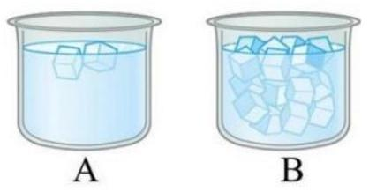
A. thấp hơn. B. đang tăng nhanh hơn. C. cao hơn. D. là bằng nhau.
Câu 10. Vận động viên điền kinh bị mất rất nhiều nước trong khi thi đấu. Các vận động viên thường chỉ có thể chuyển hoá khoảng năng lượng dự trữ trong cơ thể thành năng lượng dùng cho các hoạt động của cơ thể. Phần năng lượng còn lại chuyển thành nhiệt thải ra ngoài nhờ sự bay hơi của nước qua hô hấp và da để giữ cho nhiệt độ cơ thể không đổi. Nếu vận động viên dùng hết 10800 kJ trong cuộc thi thì có khoảng bao nhiêu lít nước đã thoát ra ngoài cơ thể? Coi nhiệt độ cơ thể của vận động viên hoàn toàn không đổi và nhiệt hoá hơi riêng của nước ở nhiệt độ của vận động viên là . Biết khối lượng riêng của nước là .
A. . B. C. 2,6(l). D.
Câu 11. Đá khô (dry ice) là tên gọi của carbon dioxide ở dạng đóng băng (thể rắn). Ở điều kiện áp suất khí quyển, đá khô gặp nước sẽ chuyển sang thể khí. Người ta ứng dụng hiện tượng này của đá khô để tạo khói trong tổ chức sự kiện, giải trí, ăn uống,... Hiện tượng tạo khói của đá khô liên quan đến sự chuyển thể nào sau đây?
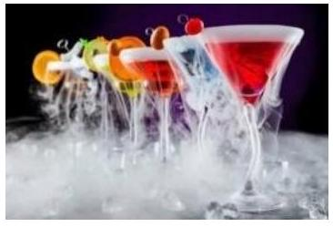
A. Sự ngưng kết. B. Sự nóng chảy. C. Sự thăng hoa. D. Sự hóa hơi.
Câu 12. Trong một xilanh hình trụ đặt thẳng đứng, piston có diện tích, có chứa đầy nước đóng băng ở nhiệt độ (áp suất 1 atm ). Trong xilanh có một thiết bị làm nóng có công suất tỏa nhiệt . Sau khi thiết bị được bật, piston bắt đầu hạ xuống. Khối lượng riêng của nước và nước đá lần lượt là và , nhiệt nóng chảy riêng của nước đá là . Bỏ qua sự trao đổi nhiệt của nước, nước đá với piston, xilanh và môi trường. Hỏi piston hạ xuống với tốc độ trung bình gần nhất với giá trị nào sau đây?
A. phút. B. phút. C. phút. D. phút.
Câu 13. Hơ nóng một khối khí trong ống nghiệm có nút đậy kín (không quá chặt) như hình a và kết quả nút bật ra khỏi ống nghiệm (hình b) Chọn câu sai.
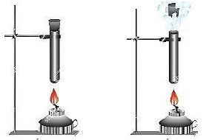
A. Khi bị đốt nóng, nội năng của khí trong ống nghiệm tăng lên.
B. Nội năng của khí trong ống nghiệm tăng là do thế năng của các phân tử khí tăng còn động năng của các phân tử khí không tăng.
C. Áp suất khí trong ống tăng lên tạo ra lực đẩy đủ lớn làm bật nút đẩy ra khỏi ống nghiệm.
D. Khi nhiệt độ tăng thì các phân tử khí va chạm với thành bình nhiều và mạnh hơn.
Câu 14. Khi một chất lỏng đang sôi thì năng lượng mà các phân tử chất lỏng nhận được lúc này dùng để
A. phá vỡ các liên kết với các phân tử xung quanh.
B. giảm nhiệt độ của chất lỏng.
C. tăng nhiệt độ của chất lỏng.
D. tạo ra lực liên kết với các phân tử xung quanh.
Câu 15. Thiết bị nào sau đây không dùng để xác định nhiệt hoá hơi riêng của nước?
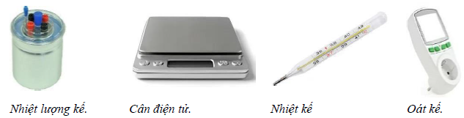
A. Nhiệt kế. B. Nhiệt lượng kế. C. Cân điện tử. D. Oát kế.
Câu 16. Hình bên dưới là các dụng cụ để đo nhiệt dung riêng của nước. Dụng cụ số (3) là
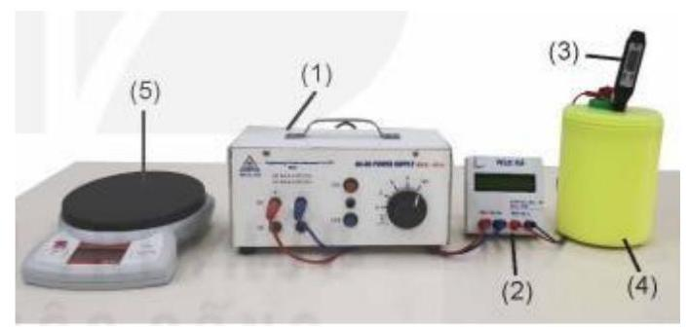
A. Cân điện tử. B. Nhiệt lượng kế. C. Biến thế nguồn. D. Nhiệt kế điện tử.
Câu 17. Khi thép đang nóng chảy được làm nguội nhanh về nhiệt độ phòng sẽ giúp tăng độ cứng cho thép và cách làm như vậy sẽ được gọi là tôi thép. Người ta có thể sử dụng nước để làm hạ nhiệt độ nhanh cho thép đang nóng đỏ vì
A. nhiệt độ nóng chảy của nước thấp hơn nhiều so với thép.
B. sử dụng nước là do thói quen vì thật ra có thể để thép nóng đỏ trong không khí thì thép cũng hạ nhanh về nhiệt độ phòng.
C. nước có khả năng bốc hơi rất nhanh khi gặp kim loại nóng.
D. nhiệt dung riêng của nước cao hơn nhiều so với thép trong khi đó nhiệt độ sôi của nước lại thấp hơn nhiều so với nhiệt độ nóng chảy của thép.
Câu 18. Trong một nhiệt lượng kế bằng nhôm khối lượng gam có một cục nước đá nặng gam. Nhiệt độ của nhiệt lượng kế và nước đá là . Sau đó, người ta cho gam hơi nước ở vào nhiệt lượng kế và khi đã cân bằng nhiệt độ thì nhiệt độ của nhiệt lượng kế là . Lúc đó, trong nhiệt lượng kế có 500 gam nước. Cho biết nhiệt hóa hơi riêng của nước , nhiệt nóng chảy riêng của nước đá , nhiệt dung riêng của nhôm, của nước đá và của nước lần lượt là và . Giá trị của gần giá trị nào nhất sau đây?
A. 226 gam. B. 269 gam. C. 253 gam. D. 192 gam.

PHẦN II. Câu trắc nghiệm đúng sai. Thí sinh trả lời từ câu 1 đến câu 4. Trong mỗi ý a), b), c), d) ở mỗi câu, thí sinh chọn đúng hoặc sai.
Câu 19. Một học sinh pha một cốc trà nóng. Sau một lúc, học sinh này thêm một số viên đá vào trà. Học sinh sử dụng cảm biến nhiệt độ để đo nhiệt độ của trà. Hình dưới đây cho thấy biểu đồ nhiệt độ - thời gian thu được.
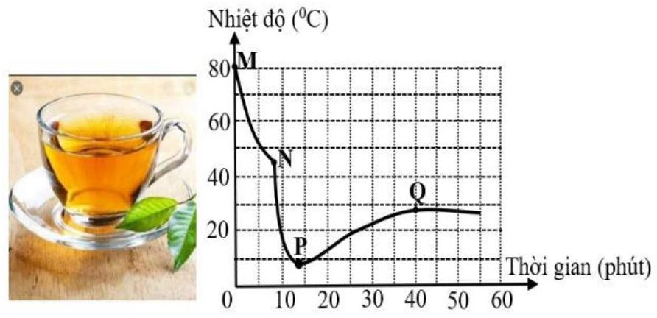
A. Thời điểm thả các viên đá vào ứng với điểm M trên đồ thị.
B. Thời điểm đá tan hết ứng với điểm P trên đồ thị.
C. Nhiệt độ môi trường xung quanh cốc trà khoảng .
D. Khi thả viên đá vào, để quá trình trao đổi nhiệt diễn ra nhanh hơn học sinh phải khuấy liên tục cốc trà.
Câu 20. Một nhóm học sinh thực hiện dự án chưng cất tinh dầu bạc hà bằng phương pháp "lôi cuốn hơi nước" với hệ thống như hình bên. Qui trình thực hiện như sau: Nước trong bình (2) nhận nhiệt từ nguồn nhiệt (1), hóa hơi và đi qua nguyên liệu (3), cuốn theo tinh dầu bạc hà; Hỗn hợp hơi nước - tinh dầu (4) đi qua ống dẫn (5) vào bình ngưng (6) được làm nguội và ngưng tụ thành hỗn hợp lỏng và thu vào bình chứa (7); Sau đó dùng kĩ thuật tách để lấy tinh dầu khỏi nước. Nhóm sử dụng bình ngưng chứa 5,0 lít nước ban đầu ở và không thay nước trong cả quá trình. Sau 4 giờ thì hoàn thành quá trình chưng cất, khi đó nước trong bình ngưng có nhiệt độ . Bỏ qua sự tỏa nhiệt của bình ngưng ra môi trường, khối lượng riêng và nhiệt dung riêng của nước là
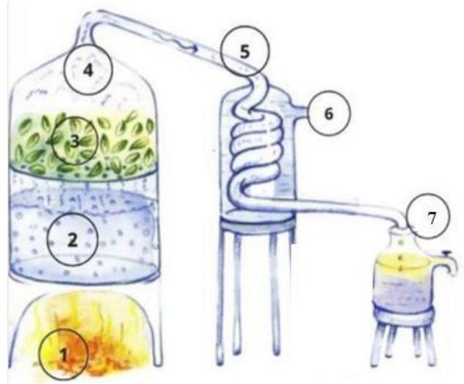
A. Khi đi qua bình ngưng, hỗn hợp hơi nước - tinh dầu đã nhận nhiệt từ nước và ngưng tụ.
B. Nhiệt lượng mà nước trong bình ngưng đã nhận từ hỗn hợp hơi là (làm tròn kết quả đến chữ số hàng phần trăm).
C. Tốc độ trao đổi nhiệt giữa hỗn hơi và nước trong bình ngưng giảm khi nhiệt độ nước của bình ngưng tăng lên.
D. Thực tế, để đảm bảo hiệu suất ngưng tụ, nhiệt độ bình ngưng không được vượt quá ; với điều kiện tốc độ cung cấp nhiệt lượng của hơi cho nước ổn định thì cứ khoảng 1,6 giờ các bạn cần thay nước cho bình lạnh một lần.
Câu 21. Có hai bình cách nhiệt. Bình thứ nhất đựng 5 lít nước ở nhiệt độ, bình thứ hai chứa 1 lít nước ở nhiệt độ . Đầu tiên, rót một phần nước từ bình thứ nhất sang bình thứ hai, sau khi bình thứ hai đã đạt cân bằng nhiệt, người ta lại rót trở lại từ bình thứ hai sang bình thứ nhất một lượng nước để cho trong hai bình có dung tích nước bằng như lúc đầu. Sau các thao tác đó nhiệt độ nước trong bình thứ nhất là . Cho biết khối lượng riêng của nước là , nhiệt dung riêng của nước là .
A. Sau khi rót nước lần thứ 2 thì khối lượng nước ở 2 bình đã thay đổi.
B. Sau 2 lần rót nước, nhiệt độ của bình 2 là .
C. Sau 2 lần rót nước, nước ở bình 1 đã mất 1 nhiệt lượng 21 kJ .
D. Khối lượng nước đã rót là .
Câu 22. Người ta cung cấp nhiệt lượng cho một lượng khí trong xilanh đặt nằm ngang. Lượng khí nở ra đẩy pittông di chuyển đều đi được 4 cm . Cho lực ma sát giữa pittông và xilanh là 15 N . Q và A là nhiệt lượng và công mà hệ nói trên nhận từ vật khác hoặc truyền cho vật khác, Q và A tuân theo quy ước dấu của định luật I của nhiệt động lực học.
A. Độ biến thiên nội năng của khí là 20 J .
B. Độ lớn của công mà chất khí thực hiện để pít tông chuyển động đều là 60 J .
C. Quá trình trên khí thực hiện công nên .
D. Quá trình trên hệ nhận nhiệt lượng nên .

PHẦN III. Câu trắc nghiệm trả lòi ngắn. Thí sinh trả lời từ câu 1 đến câu 6 .
Câu 1. Một khối khí có thể tích 3 lít, được cung cấp một nhiệt lượng 400 J thì nó giãn nở ở áp suất không đổi ( ) đến thể tích 4,5 lít. Nội năng của khối khí này tăng thêm bao nhiêu J ? (lấy đến chữ số hàng đơn vị).
Câu 2. Bản tin dự báo thời tiết khu vực Đông Bắc Bộ có đoạn như sau: nhiệt độ thấp nhất trong ngày là, nhiệt độ cao nhất trong ngày là . Độ chênh lệch giữa nhiệt độ cao nhất và nhiệt độ thấp nhất trong ngày ở khu vực Đông Bắc Bộ bằng bao nhiêu Kelvin?
Câu 3. Có 10 người tập trung trong một căn phòng đóng kín, cách nhiệt có kích thước. Bỏ qua thể tích choán chỗ không khí trong phòng của người. Giả sử tốc độ truyền nhiệt trung bình của mỗi người ra môi trường là . Biết khối lượng riêng của không khí là và nhiệt dung riêng của không khí coi như không đổi bằng . Tính độ tăng nhiệt độ không khí trong phòng sau 20 phút theo nhiệt độ C. (viết kết quả làm tròn đến một chữ số sau đấu phấy thập phân)?
Câu 4. Một người pha chế một mẫu trà sữa bằng cách trộn các mẫu chất lỏng với nhau: nước trà đen (mẫu A ), nước đường nâu ( mẫu B ) và sữa tươi ( mẫu C ). Các mẫu chất lỏng này chi trao đổi nhiệt lẫn nhau mà không gây ra các phản ứng hoá học. Bỏ qua sự trao đổi nhiệt với môi trường. Nhiệt độ trước khi trộn của mẫu A, mẫu B và mẫu C lần lượt là và . Biết rằng:
- Khi trộn mẫu A với mẫu B với nhau thì nhiệt độ cân bằng của hệ là .
- Khi trộn mẫu B với mẫu C với nhau thì nhiệt độ cân bằng của hệ là .
Tìm nhiệt độ cân bằng theo độ C khi trộn cả 3 mẫu (làm tròn kết quả đến chữ số hàng phần mười).
Câu 5. Người ta thả một miếng đồng khối lượng vào nước. Miếng đồng nguội đi từ xuống . Hỏi nước nóng lên thêm bao nhiêu (làm tròn kết quả đến chữ số hàng phần mười)? Biết nhiệt dung riêng của đồng là , nhiệt dung riêng của nước là
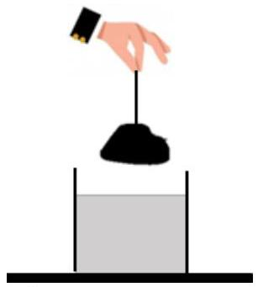
Câu 6. Dẫn hơi nước ở nhiệt độ từ một lò hơi vào một bình chứa nước đá ở . Cho biết nhiệt dung riêng của nước là , nhiệt hoá hơi riêng của nước là và nhiệt nóng chảy riêng của nước đá là , (Bỏ qua sự hấp thụ nhiệt của bình chứa). Khi có cân bằng nhiệt, khối lượng nước ở trong bình khi đó là bao nhiêu kg (làm tròn đến 2 chữ số sau dấu phẩy thập phân)?
------------------ HẾT ------------------
ĐÁP ÁN
1 | 2 | 3 | 4 | 5 | 6 | 7 | 8 | 9 | 10 | 11 | 12 | 13 | 14 | 15 | 16 | 17 | 18
B | C | D | C | A | A | B | D | D | D | C | D | B | A | A | D | D | D

1 | 2 | 3 | 4 | 1 | 2 | 3 | 4 | 5 | 6
SDSD | SSDD | SSDS | DSDD | 250 | 11 | 5.8 | 19.8 | 6.2 | 1.06

